DOCUMENTATION TECHNIQUE
PORTFOLIO
« MASTER GRADE » — V2
Comment ce site a été pensé, dessiné, codé, testé et mis en ligne.
Champ | Valeur
Auteur | Shabdpreet Singh
Formation | BTS SIO option SISR — IAAG (Paris), en alternance chez Allianc3
Type de projet | Projet personnel — site vitrine / portfolio professionnel
Stack | HTML 5 · CSS 3 · JavaScript vanilla (aucun framework, aucun build)
Hébergement | GitHub Pages (déploiement statique depuis le dépôt)
Version documentée | v2 « Master Grade » — septembre 2026
Outils de vérification | Playwright + Chromium (captures), Node (node --check), Python (audits)

Règle maison : un projet est documenté comme si quelqu'un d'autre devait le reprendre demain matin. Ce document applique la règle au portfolio lui-même.

SOMMAIRE
1. Présentation du projet
2. Point de départ : la v1
3. Méthode de travail
4. Phase 1 — L'interview
5. Phase 2 — Diagnostic
6. Phase 3 — Direction artistique « Master Grade »
7. Phase 4 — Audit anti-générique
8. Phase 5 — Les règles
9. Phase 6 — Transformation du code
10. Essais, bugs et corrections
11. Vérification
12. Contenu du site
13. Mise en ligne sur GitHub Pages
14. Faire évoluer le portfolio
15. Bilan

1. PRÉSENTATION DU PROJET
Le portfolio est le point d'entrée de ma candidature : c'est ce qu'un recruteur ou un jury de BTS ouvre en premier. Il présente qui je suis, mes épreuves E4/E5, mes projets (Centreon en tête), ma veille technologique, mes certifications et un moyen de me contacter.

1.1 Objectifs
- Présenter un profil crédible pour un jury BTS SIO et pour un recruteur en alternance.
- Regrouper les livrables au même endroit : documentation Centreon, tableau de synthèse E4, CV.
- Avoir un site qui me ressemble — pas un modèle interchangeable.
- Rester simple à maintenir : ajouter un projet ne doit pas demander de réinventer le design.

1.2 Contraintes
Contrainte | Conséquence
Hébergement GitHub Pages | Site 100 % statique : pas de serveur, pas de base de données, pas de build. Tout se joue en HTML/CSS/JS.
Aucun framework | Le code doit rester lisible et modifiable à la main (le jury peut l'ouvrir).
Cible n°1 = jury / recruteur | L'identité visuelle peut être forte, mais le site reste lisible, sobre dans ses textes et professionnel.
Contenu figé | Le contenu (Centreon, infos, textes de présentation) ne change pas entre v1 et v2. Seule la direction artistique change.
Mise à jour manuelle | Les fichiers sont envoyés sur GitHub un par un via l'interface web (voir chapitre 11).

1.3 Arborescence du dépôt
Mon-Portfolio/
├── index.html accueil (hero, specs, à propos, radar, parcours, expériences, contact)
├── epreuve.html épreuves E4 / E5
├── projet.html projets + zooms (architecture Centreon, fabrication du portfolio)
├── veille.html veille technologique
├── certifs.html certifications (PIX, Cisco, …)
├── contact.html formulaire + liens
├── 404.html page d'erreur
├── style.css toute la DA (tokens, composants, responsive)
├── script.js thème, reveals, palette de commandes, easter eggs
├── favicon.svg · site.webmanifest · robots.txt · sitemap.xml
└── fichiers/ CV, Projet_Centreon.docx, Doc_Technique_Portfolio.docx/.pdf, og-image.png, logos

2. POINT DE DÉPART : LA V1
La première version du site était propre, fonctionnelle et complète. Elle avait tout : mode sombre, palette de commandes (Ctrl K), faux terminal, radar de compétences, panneau de supervision animé, easter eggs (Konami, dino). Et pourtant, en la regardant, une seule chose me venait : « ça fait trop IA ».
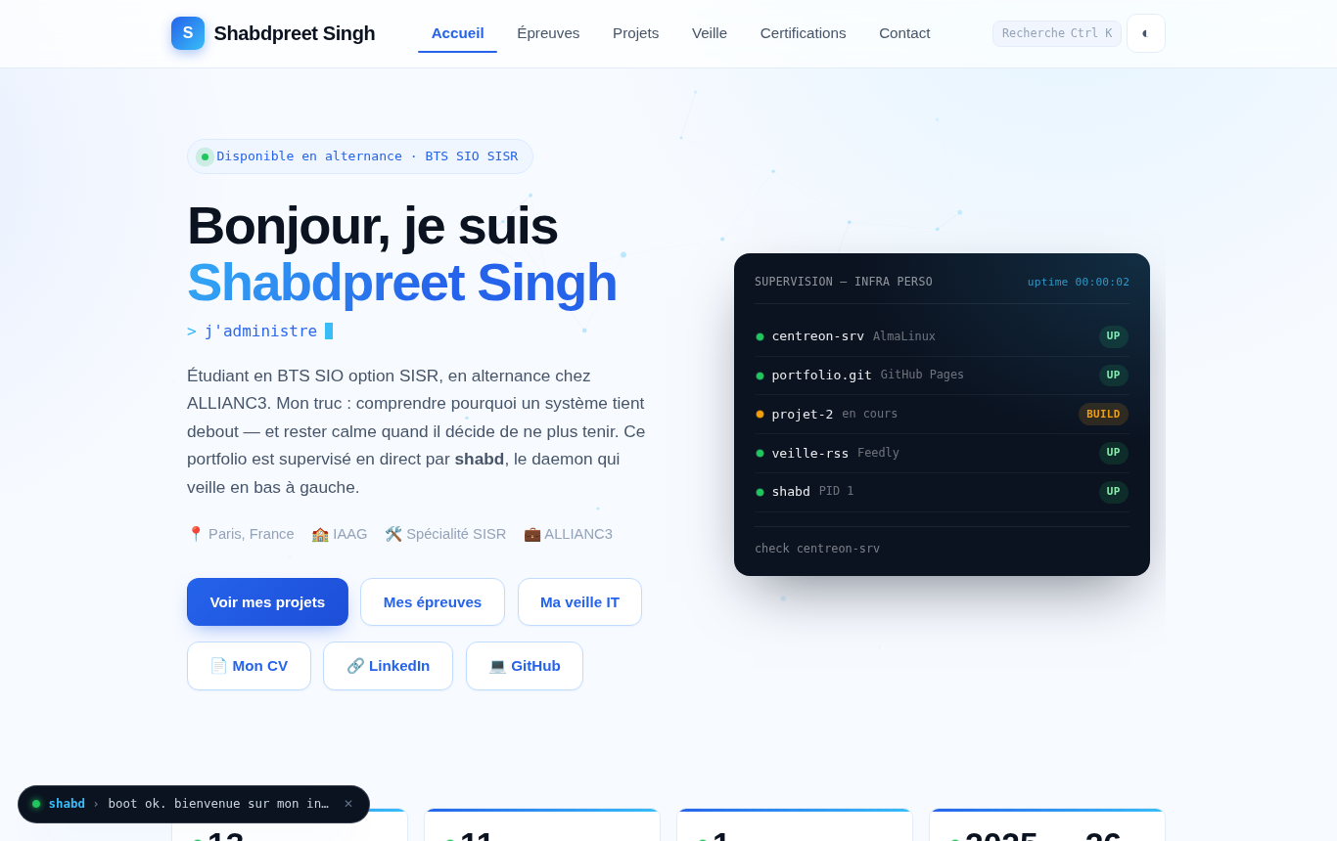
FIG. 1 — ACCUEIL DE LA V1 (RENDU AVEC POLICES DE SUBSTITUTION)

2.1 Diagnostic : pourquoi « trop IA » ?
Le problème n'était pas la qualité mais l'absence de signature. Après audit du code, la v1 cochait presque toutes les cases du portfolio généré automatiquement :
Élément de la v1 | Pourquoi ça fait « généré »
Dégradés bleu → cyan (titres, boutons, texte animé « shimmer ») | La couleur « tech » par défaut. Elle ne vient d'aucune référence personnelle.
Glassmorphism sur toutes les cartes | Effet de mode appliqué partout, sans raison.
Coins arrondis et pilules partout | Le look SaaS interchangeable.
Ombres floues bleutées | Ombres de maquette Figma, pas d'objet réel.
Tilt 3D, spotlight qui suit la souris, boutons magnétiques | Interactions décoratives qui n'apportent aucun sens.
Fond « réseau de nœuds » animé en canvas | Le cliché n°1 des sites tech.
Emojis en guise d'icônes (📍 🏫 🛠️ 💼) | Raccourci visuel générique, peu pro pour un jury.
Trio Inter + Space Grotesk + JetBrains Mono | Le stack typographique par défaut des sites générés.
Persona « daemon shabd » (bulle qui parle, PID 1, Restart=always) | Un ton « sysadmin flegmatique » dans lequel je ne me reconnais pas.
Scan line sur le portrait, trois points macOS sur le terminal | Gadgets tech vus mille fois.

2.2 Ce qui marchait déjà
Tout n'était pas à jeter. La structure des pages, le contenu, la navigation, le système de thème, la palette de commandes, le terminal, le radar, le panneau de statut et les easter eggs étaient de bonnes idées — mal habillées. Le principe de la v2 a donc été : garder l'objet, changer le ton.
Piste antérieure : avant la v1, une version à thème Pokémon avait été envisagée. Abandonnée : trop « déguisée » pour un jury. La v2 tire une leçon de cet essai — l'univers doit nourrir le design, pas le recouvrir.

3. MÉTHODE DE TRAVAIL
Pour éviter de remplacer un design générique par un autre design générique, j'ai imposé un processus en six phases, dans l'ordre, sans sauter d'étape. Chaque décision visuelle doit pouvoir être reliée à une réponse de l'interview — jamais justifiée par « c'est tendance ».
Phase | Contenu | Livrable
1 — Interview | Questions itératives sur la personnalité, les références (jeux, films, objets, typo, couleurs), la cible, les contraintes. Les réponses vagues sont challengées. | Réponses validées
2 — Diagnostic | Synthèse structurée : ce que je suis, ce que je rejette, la tension identitaire, la cible, les contraintes techniques. | Note de synthèse
3 — Direction artistique | Concept, positionnement, palette, typographie, grille, composants, images, mouvement, signatures. | Document DA
4 — Audit anti-générique | Passage en revue des clichés « portfolio IA » : lesquels me correspondent, lesquels sont à retirer. | Tableau de verdicts
5 — Règles concrètes | 10 DO, 10 DON'T, tokens, échelle typo, système d'espacement, compositions type. | Règles + tokens
6 — Transformation du code | Audit de l'existant → garder / modifier / retirer / ajouter → refonte cohérente du site. | Site v2
Critère de réussite fixé au départ : quelqu'un qui ne me connaît pas doit regarder le site et se dire « ok, ça, ça ressemble vraiment à quelqu'un ».

3.1 Outils
- Claude (Cowork) comme partenaire de conception et de développement : interview, rédaction de la DA, refonte du CSS/HTML/JS, tests.
- Playwright + Chromium en mode headless pour capturer chaque page (clair / sombre, desktop / mobile) et relire visuellement le rendu.
- Node (node --check script.js) et Python (scripts d'audit par expressions régulières) pour vérifier le code sans navigateur.
- GitHub (interface web) pour la mise en ligne, fichier par fichier.

4. PHASE 1 — L'INTERVIEW
L'interview a été le moment le plus important du projet. Les premières réponses étaient courtes (« aucun », « bah tous », « trop IA »). La méthode a donc évolué : les questions ouvertes ont été remplacées par des choix multiples ancrés dans des choses concrètes que j'aime vraiment — Gunpla, Bollywood, jeu vidéo — plutôt que des questions abstraites sur « mon style ».

4.1 Ce qui en est sorti
Sujet | Réponse retenue
Personnalité | Bonne humeur, joyeux, arrogant — au sens « j'assume mes choix sans me justifier ».
Façon de travailler | À l'instinct. J'improvise, j'avance, je corrige.
Première impression voulue | « Ok, sympa, ça donne envie » — puis « ce mec-là, il gère ».
Ce que je refuse | Ne pas être original. Le ton « sysadmin calme qui veille sur vos services » : ce n'est pas moi.
Références | Gunpla / mecha (couleurs vives, détail mécanique, box art, objet collector) · Bollywood / Shah Rukh Khan (émotion à fond, sans retenue) · jeu vidéo à parts égales Nintendo coloré / compétitif sombre.
Technicien ou créateur ? | Les deux, à parts égales. Quelqu'un qui bricole des trucs.
Structure | Simple, avec des zones très détaillées.
Mouvement | Dynamique, « presque comme un jeu ».
Cible n°1 | Recruteur / jury BTS classique. Il faut rester crédible.
Contenu | Ne pas toucher au contenu Centreon ni aux infos : seule la DA change.
Ce qu'on garde de la v1 | Le glassmorphism (mais à un seul endroit), le faux terminal, le radar, la palette de commandes, les easter eggs.
Ce qu'on jette | Le thème bleu/cyan en dégradé, les emojis, le daemon, les effets qui suivent la souris.

4.2 La tension à résoudre
L'interview a fait ressortir une contradiction apparente : vouloir un design fort, assumé, qui ne cherche pas à plaire, tout en visant un jury classique qu'il faut rassurer. Plutôt que de choisir un camp, cette tension est devenue la contrainte centrale de la DA : une intensité maîtrisée. Le spectacle est concentré à des endroits précis (hero, couleurs, mouvement) ; la rigueur tient tout le reste (grille, hiérarchie, palette limitée).

5. PHASE 2 — DIAGNOSTIC
Synthèse validée avant toute décision graphique :
Catégorie | Conclusion | D'où ça vient
Identité | Un monteur : de kits, d'infrastructures, de projets. | Gunpla + Centreon + projets perso « bricolés »
Ton | Affirmé, direct, joyeux. Phrases courtes, verbes d'action. | « arrogant », « bonne humeur »
Univers visuel | Industriel-ludique : notice de montage + box art. | Références Gunpla, jeu vidéo
Couleur | Neutre plastique + rouge/bleu à plat + or rare. | Palette Gundam / Ver.Ka, refus du bleu-cyan
Mouvement | Mécanique : ça clique, ça s'emboîte. Pas de flottement. | « presque comme un jeu » + objet qui se monte
Densité | Structure aérée, poches très détaillées. | « simple avec des zones détaillées »
Deux faces | Thème clair (défaut, jury) et thème sombre (compétitif). | Gaming Nintendo / compétitif « à parts égales »
Risque à éviter | Le chaos. L'intensité doit rester lisible. | Cible jury BTS
Signature | Chanfrein, références de pièces, bande hazard, STEP numérotés. | Planche de stickers Gunpla choisie contre les icônes

6. PHASE 3 — DIRECTION ARTISTIQUE « MASTER GRADE »

6.1 Concept
Le portfolio est un kit à monter.
Un kit Gunpla Master Grade réunit exactement ce que j'aime : des couleurs vives, du détail mécanique, un box art héroïque, un objet premium. Il réunit aussi mes deux facettes : la boîte est spectaculaire, la notice est rigoureuse. Le site suit cette logique :
- Le hero, c'est le box art — grand, frontal, assumé.
- Le corps, c'est la notice de montage — étapes numérotées STEP 01, typographie mono, références de pièces, lignes de panneau.
- Les détails, c'est la planche de stickers — marquages, numéros, bandes « caution », repères de calage.
- Le terminal et le radar restent — réhabillés en fiche de stats RPG, pas en dashboard corporate.
Mot d'ordre : spectacle maîtrisé. Précis comme un plan, fort comme une pochette.
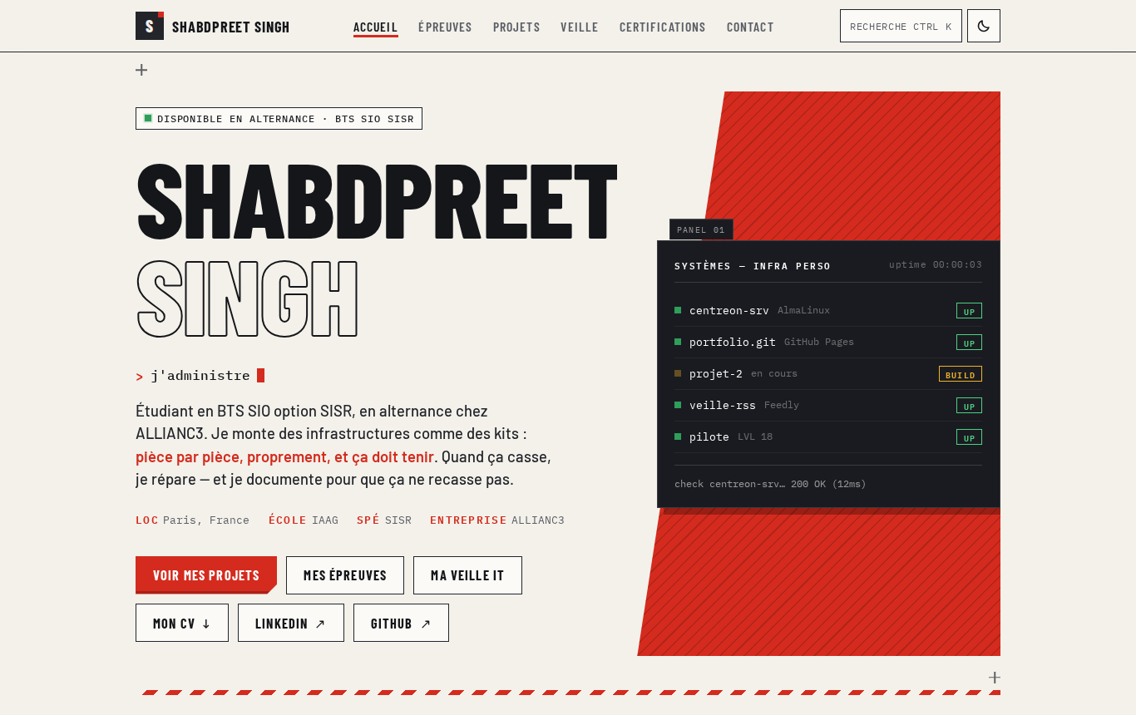
FIG. 2 — ACCUEIL V2, FACE KIT (THÈME CLAIR, PAR DÉFAUT)
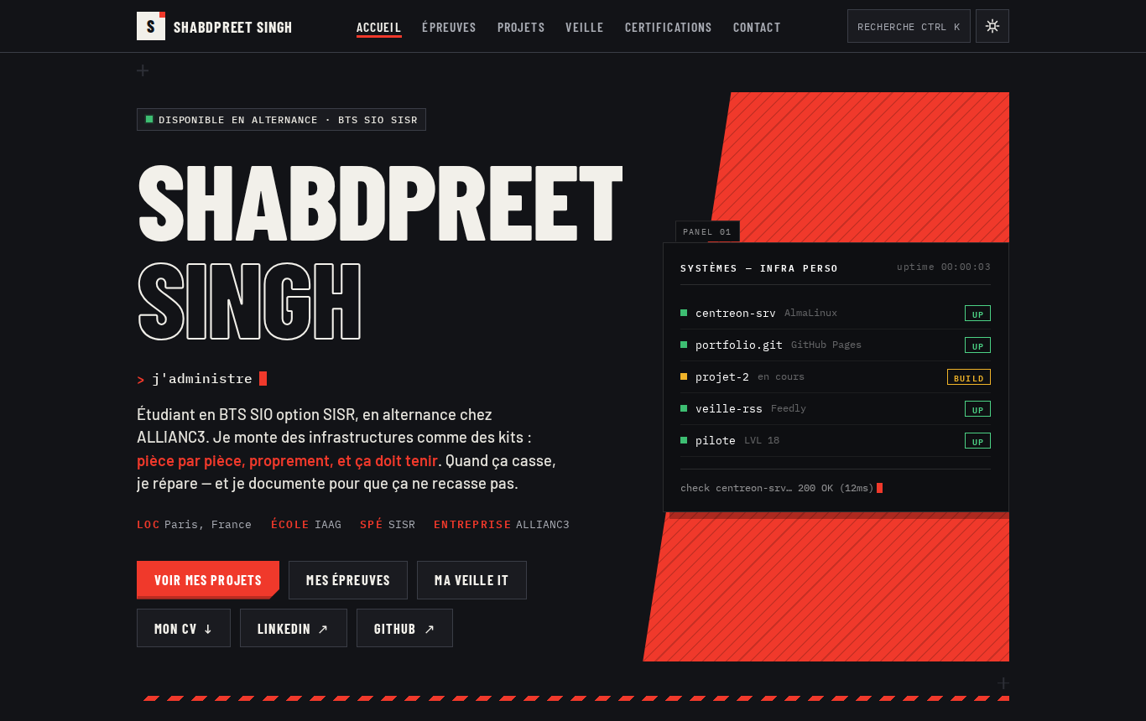
FIG. 3 — ACCUEIL V2, FACE BOX ART (THÈME SOMBRE)

6.2 Palette et rôles
Une dominante neutre, deux accents forts, un accent rare. Le rouge est la seule couleur autorisée à être grande. Le bleu structure (liens, tags), l'or est réservé aux détails collector. Aucun dégradé, nulle part.
Token | Clair (KIT) | Sombre (BOX ART) | Rôle
--bg | #F3F1EA | #121317 | Fond de page (plastique de grappe / graphite)
--surface | #FBFAF6 | #1A1B20 | Cartes, panneaux
--surface-2 | #ECE9DF | #22242A | Zones secondaires, inputs
--line | #23252B | #3A3D46 | Lignes de panneau : bordures, séparateurs, ombres dures
--ink | #15161A | #F2F0EA | Titres
--text | #23252B | #E6E4DD | Texte courant
--red | #D42B1E | #F0392B | Action et émotion : CTA, hover, nœud courant, radar
--blue | #1D48A8 | #5B8DEF | Structure : liens, tags, badge PIX. Toujours à plat
--gold | #C9A227 | #E1B93F | Premium / collector : détails rares
--ok / --warn | #2E9E5B / #E0A21B | #3DBE72 / #F0B429 | États UP / en cours (Centreon oblige)

6.3 Typographie
Rôle | Police | Pourquoi
Display (titres, nom, chiffres) | Barlow Condensed 700 / 800, capitales | La typo des flancs de boîte et des étiquettes industrielles : condensée, elle peut être énorme sans devenir vulgaire.
Texte courant | Barlow 400 / 500 / 600 | Même famille, grotesque légèrement technique, très lisible.
Technique (labels, terminal, dates) | IBM Plex Mono 400 / 500 / 600 | La voix de la notice : références de pièces, étiquettes, chiffres tabulaires.
Retirer le trio Inter / Space Grotesk / JetBrains Mono suffit déjà à changer 30 % de l'impression « site généré ».
Élément | Taille
Nom du hero | clamp(3.6rem, 10vw, 8rem) — 2 lignes, la seconde en contour (-webkit-text-stroke)
H1 de page | clamp(2.8rem, 6vw, 4.4rem)
H2 de section | clamp(1.9rem, 3.2vw, 2.6rem), précédé d'un label STEP 0X
Corps / lede | 1rem / 1.6 (max 65 ch) · 1.15rem (max 52 ch)
Label sticker | 0.72rem mono, capitales, letter-spacing: .08em

6.4 Espacement et grille
- Base 4 px. Échelle : 4 · 8 · 12 · 16 · 24 · 32 · 48 · 64 · 96 · 128 (tokens --s-1 à --s-10).
- Conteneur 1120 px, gouttières 24 px (mobile) / 40 px (desktop). 96 px entre sections (64 px mobile).
- Hero 7/5 colonnes, à-propos 4/8, cartes en auto-fill minmax(290px, 1fr).
- Densité : beaucoup d'air entre les sections, mais chaque panneau (terminal, statut, radar) est dense — comme le panel-lining sur une armure lisse.

6.5 Formes et composants
Composant | Règle
Rayon | 0. Le kit n'a pas de coins arrondis. Signature : un chanfrein (coin coupé de 10–14 px) sur un seul coin. Aucune pilule.
Bordures | 1.5 px --line, visibles partout : ce sont les lignes de panneau. Rouges au survol.
Ombres | Dures et décalées (4px 4px 0 var(--line)), jamais floues. Imprimé, pas SaaS.
Cartes | Surface plate, chanfrein haut-gauche, référence de pièce mono en haut à droite (P-01, C-07…). Hover : bordure rouge, étiquette inversée, ombre dure plus grande.
Boutons | Barlow Condensed capitales. Primaire = plaque rouge pleine, chanfrein bas-droit. Contour = rectangle graphite qui s'inverse au survol. Actif : (+1, +1) sans ombre — la pression mécanique.
Stickers | Labels mono bordés, bande hazard rouge/beige à 45°, repères de calage (croix) aux coins de la photo, numéros de pièces.
Verre | Uniquement sur la nav sticky — la « pièce clear » du kit.
Terminal | Panneau graphite, chanfrein, prompt rouge, LEDs carrées, label CONSOLE · shab@kit. Contenu = fiche de stats ($ stats --pilote).
Radar | Remplissage rouge 18 %, grille graphite, légende en barres segmentées (10 segments) façon HUD.
Images | Cadre graphite, plaque rouge hachurée décalée derrière (le slash de box art), repères aux coins, légende FIG. 01 — PILOTE.
Icônes | Aucun emoji. Numéros mono, ou pictos SVG trait 1.8 dans un carré chanfreiné.
Texture | Hachures diagonales à 5–6 % sur la plaque du hero et le footer. Pas de grain, pas de blobs.
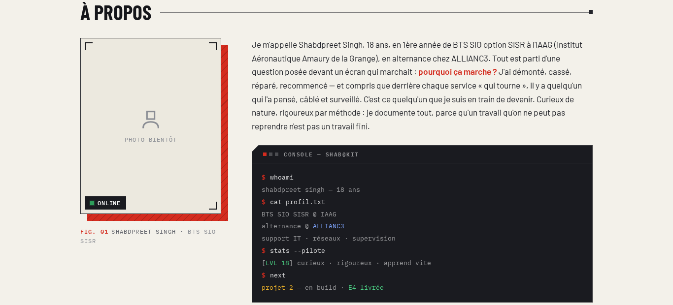
FIG. 4 — SECTION À PROPOS : PORTRAIT FIG. 01, PLAQUE ROUGE, CONSOLE DE STATS

6.6 Mouvement
Principe : ça clique, ça s'emboîte. Beaucoup de mouvement, mais toujours mécanique, jamais flottant.
- Easing signature cubic-bezier(.2, .9, .25, 1.05) — léger dépassement, la pièce qui s'enclenche. Durées 0,35 à 0,5 s.
- Chargement du hero : chaque ligne du nom monte depuis un masque, en cascade ; sticker, rôle, lede, CTA et panneau suivent avec 60–80 ms d'écart ; les services du panneau s'allument un par un.
- Reveal au scroll : glissement depuis la gauche (translateX(-14px)) + opacité — les pièces arrivent de la grappe.
- LEDs : clignotement en steps() (numérique), pas en fondu.
- Curseur crosshair sur le hero et le radar (viseur). prefers-reduced-motion : tout est posé immédiatement.

7. PHASE 4 — AUDIT ANTI-GÉNÉRIQUE
Chaque cliché du « portfolio IA » a été passé au crible avec une seule question : est-ce que ça me correspond, oui ou non ?
Élément | Verdict | Pourquoi
Thème bleu / cyan en dégradé | Supprimé | Rejeté à l'interview ; couleur « tech » par défaut.
Texte en dégradé animé | Supprimé | Générique, aucun lien avec moi.
Glassmorphism | Réduit à la nav | Je voulais le garder : on lui donne une raison (pièce clear) et une seule place.
Coins arrondis / pilules | Supprimés | Le kit est anguleux ; le chanfrein remplace le rayon.
Ombres floues | Remplacées | Ombres dures : imprimé, pas SaaS.
Tilt 3D, spotlight, boutons magnétiques | Supprimés | N'apportent rien.
Réseau de nœuds animé | Supprimé | Le cliché n°1.
Emojis | Supprimés | Remplacés par des numéros et des stickers.
Inter + Space Grotesk + JetBrains Mono | Remplacés | Stack par défaut des sites générés.
Persona « daemon shabd » | Supprimé | Ton sysadmin flegmatique : pas moi.
Scan line, points macOS | Supprimés | Gadgets vus partout.
Terminal, radar, statut, compteurs | Conservés, réhabillés | Le côté hacker / stats RPG, c'est vraiment moi.
Palette de commandes, Konami, dino, crédits | Conservés, restylés | Le côté joueur est réel ; on retire juste les emojis et le daemon.
Mode sombre | Conservé (seconde face) | Justifié par mes deux univers gaming ; pas imposé.
Oversized type, grand nom en capitales | Conservé, assumé | Ici ce n'est pas une tendance : c'est le box art.

8. PHASE 5 — LES RÈGLES

8.1 DO
- Le rouge est la seule couleur autorisée à être grande ; le bleu structure, l'or est rare.
- Chaque section commence par un STEP 0X mono et un titre en capitales condensées.
- Toute carte porte une référence de pièce mono en haut à droite (data-part).
- Un seul coin chanfreiné par composant, toujours le même côté dans une même famille.
- Les bordures sont visibles (1.5 px graphite) : c'est la ligne de panneau, pas une gêne.
- Les ombres sont dures et décalées, ou absentes.
- Le mouvement a un dépassement mécanique et s'arrête net.
- Le texte affirme : phrases courtes, verbes d'action, pas de « j'essaie de », pas d'excuse.
- Les chiffres et dates sont toujours en mono, tabulaires.
- Un nouveau détail graphique doit pouvoir exister sur une planche de stickers Bandai. Sinon il ne rentre pas.

8.2 DON'T
- Aucun dégradé de couleur — ni fond, ni texte, ni bouton.
- Aucune pilule (border-radius: 999px), aucun coin > 2 px hors chanfrein.
- Aucun emoji dans l'interface.
- Aucun flou décoratif : pas de glow, pas de glass hors nav, pas d'ombre douce.
- Aucun effet qui suit la souris (tilt, spotlight, aimant).
- Aucun fond « particules / réseau / blobs / mesh ».
- Aucun grain ni bruit ajouté.
- Aucune nouvelle police : trois familles, point.
- Pas de persona qui parle à ma place.
- Ne jamais ajouter un composant « parce que ça fait pro » sans le passer par le concept kit.

9. PHASE 6 — TRANSFORMATION DU CODE
Règle absolue de cette phase : ne pas tout casser. Le code de la v1 a d'abord été audité en entier (index.html, style.css ≈ 2 670 lignes, script.js ≈ 1 190 lignes, les 5 pages secondaires, 404.html), puis trié.

9.1 Tri de l'existant
Catégorie | Éléments
Gardé tel quel | Structure des pages et des sections · contenu et textes Centreon · système de thème (data-theme) · IntersectionObserver des reveals · palette de commandes · Konami / dino / crédits · formulaire de contact · barre de progression de lecture · toast « incident » · horloge du footer.
Modifié / réhabillé | Hero (box art) · cartes (chanfrein, data-part) · terminal (console stats) · radar (barres segmentées) · panneau statut (LEDs carrées) · timeline (nœuds carrés) · titres (STEP) · boutons · footer (graphite + hazard) · nav (seul verre) · 404 · favicon · manifest · image OG.
Retiré | Dégradés bleu/cyan · shimmer · glass sur les cartes · coins arrondis / pilules · ombres floues · tilt 3D + spotlight + boutons magnétiques (41 lignes JS) · canvas réseau de nœuds (70 lignes) · daemon shabd (145 lignes) · emojis · scan line · points macOS · polices Inter / Space Grotesk / JetBrains Mono · dégradé 3 couleurs de la jauge.
Ajouté | Tokens de la DA · primitives .cut / .hazard / .hatch / .reg · plaque hero hachurée · nom sur deux lignes avec contour · labels STEP et data-part génériques · animation d'assemblage du hero · LEDs led-blink en steps() · reveal latéral · zooms projets avec rangée d'actions.

9.2 Détails techniques notables

Tokens : tout passe par `:root`
Toute la DA est décrite en variables CSS. Le thème sombre ne fait que redéfinir les mêmes tokens sous [data-theme="dark"]. Changer une couleur, c'est changer un token, pas chercher quarante occurrences.
:root {
--bg: #F3F1EA; --surface: #FBFAF6; --line: #23252B; --ink: #15161A;
--red: #D42B1E; --blue: #1D48A8; --gold: #C9A227;
--display: "Barlow Condensed", sans-serif; --mono: "IBM Plex Mono", monospace;
--shadow-hard: 4px 4px 0 var(--line);
--ease-snap: cubic-bezier(0.2, 0.9, 0.25, 1.05);
}
[data-theme="dark"] { --bg: #121317; --surface: #1A1B20; --line: #3A3D46; --red: #F0392B; /* … */ }

Chanfrein : deux techniques selon le fond
Sur une carte claire, le coin coupé est un pseudo-élément avec un linear-gradient qui « repeint » le coin avec la couleur du fond connu (--cut-bg) et trace la ligne de coupe. Sur le terminal sombre et les plaques de boutons, on découpe réellement avec clip-path: polygon(...). Le choix se fait composant par composant : masquer quand le fond est connu, découper quand il faut vraiment retirer de la matière.
.card::before { /* chanfrein haut-gauche */
content: ""; position: absolute; top: -1.5px; left: -1.5px;
width: var(--cut); height: var(--cut);
background: linear-gradient(135deg,
var(--cut-bg) 0 calc(50% - 1px),
var(--edge, var(--line)) calc(50% - 1px) calc(50% + .8px),
transparent calc(50% + .8px));
}
.term { clip-path: polygon(14px 0, 100% 0, 100% 100%, 0 100%, 0 14px); }

Hover en une seule variable
Chaque composant lit sa couleur de bordure dans --edge (défaut --line). Le survol ne fait que changer la variable : le chanfrein, la bordure et l'étiquette suivent sans dupliquer de sélecteurs.
.card { border: 1.5px solid var(--edge, var(--line)); }
.card:hover { --edge: var(--red); transform: translate(-2px, -2px); box-shadow: var(--shadow-hard-lg); }

Références de pièces et STEP générés par attribut
Ajouter data-part="P-02" sur n'importe quel élément suffit à afficher l'étiquette. Même principe pour les titres de section avec data-step. Le HTML reste lisible, le CSS fait le travail.
[data-part]::after { content: attr(data-part); position: absolute; top: 10px; right: 10px; font-family: var(--mono); /* … */ }
.section-title::before { content: "STEP " attr(data-step); }
.section-title:not([data-step])::before { content: none; }

Animation d'assemblage du hero
Au chargement, script.js ajoute la classe played sur .hero-stage. Chaque pièce a son propre transition-delay : les lignes du nom sortent d'un masque, puis le sticker, le rôle, la lede, les CTA et le panneau s'emboîtent dans l'ordre. Sous prefers-reduced-motion, tout est posé d'un coup.

JavaScript : moins, mais net
- Trois blocs entiers supprimés (spotlight/tilt/aimant, canvas réseau, daemon) : script.js passe de 1 190 à 932 lignes.
- Palette de commandes : icônes emoji remplacées par des codes mono (RUN, SEC, 01…), entrée Contact ajoutée (elle manquait).
- Easter eggs conservés, textes et couleurs alignés sur la nouvelle palette (confettis compris).
- Vérifié par node --check script.js après chaque suppression.

9.3 Fichiers modifiés
Fichier | Nature du changement
style.css | Réécrit entièrement (2 377 lignes) à partir de quatre parties : tokens/base · nav/hero · composants · contact/footer/responsive.
index.html | Restructuré : hero box art, à-propos FIG. 01, console stats, radar en <rect>, STEP 01→05.
epreuve.html · projet.html · veille.html · certifs.html · contact.html | Polices, thème, data-part, STEP, emojis → flèches/codes, SVG carrés, textes daemon retirés. Modifications communes appliquées par script Python avec assertions.
404.html | Réécrite dans la DA (panneau graphite, « 0 » en contour, Runner introuvable).
script.js | Nettoyé (voir ci-dessus).
favicon.svg · site.webmanifest | Nouveau marque-plaque chanfreinée avec encoche rouge ; couleurs du manifest.
fichiers/og-image.png | Regénérée (1200 × 630) à partir d'un gabarit HTML rendu par Playwright.
README.md | Aperçu et stack mis à jour.

10. ESSAIS, BUGS ET CORRECTIONS
Rien n'a été corrigé « à l'aveugle ». La boucle a toujours été la même : capture d'écran → recadrage → lecture → défaut identifié → patch → reconstruction → nouvelle capture.
Problème constaté | Cause | Correction
La plaque rouge derrière le portrait était coupée. | Le ::before vivait dans le même bloc que le cadre photo, dont l'overflow le rognait. | Séparation en .portrait (marge, légende) et .portrait-stage (plaque décalée).
Sur mobile (390 px), la plaque diagonale du hero sortait de l'écran. | Dimensionnée pour le desktop. | Masquée sous 900 px ; plaque plate de repli sous le panneau statut (.panel-stage::before).
CTA du hero illisibles sur mobile. | flex-wrap produisait des boutons inégaux. | Grille explicite (2 colonnes + 3 colonnes), padding réduit, line-height: 1.1.
Ligne systemctl status coupée en plein mot dans la carte Centreon. | white-space: nowrap + text-overflow: ellipsis. | Retour à un texte qui passe à la ligne.
Référence de pièce affichée deux fois sur les cartes « à venir ». | Étiquette générée par data-part + texte en dur dans l'icône. | Icône vidée (aria-hidden).
Nom débordant sous le panneau sur l'image OG. | Taille de titre trop grande (168 px). | 136 px + repositionnement, second rendu validé.
24 erreurs console pendant les tests. | Le bac à sable bloquait Google Fonts (403). | Polices locales injectées uniquement pendant les tests ; le site livré garde ses liens Google Fonts.
Audit emoji impossible en grep -P. | Plages Unicode 4 octets mal échappées. | Script Python : seuls ✓ et ✕ subsistent, volontairement.

10.1 Ce que la DA a corrigé après coup
Deux détails du document DA ont été réalignés sur ce qui a réellement été codé : le côté du chanfrein des cartes (haut-gauche, pour que l'ombre dure qui part vers la droite reste propre) et la description exacte des boutons. La documentation suit le code, pas l'inverse.

11. VÉRIFICATION

11.1 Captures automatisées
Un script Playwright (shoot.py) sert le site en local et photographie 7 pages × clair/sombre × 1366 px / 390 px. Les reveals étant déclenchés par un IntersectionObserver, le script fait défiler la page par paliers de 500 px avant la capture pleine page — sinon les sections restent invisibles.
h = await page.evaluate("document.documentElement.scrollHeight")
y = 0
while y < h:
await page.evaluate(f"window.scrollTo(0,{y})")
await page.wait_for_timeout(120)
y += 500
await page.screenshot(path=f"{tag}.png", full_page=True)

11.2 Contrôles hors navigateur
- node --check script.js : syntaxe JavaScript après chaque suppression de bloc.
- Équilibre des accolades de style.css (comptage { / }) après chaque reconstruction.
- Scan Python des emojis (plages Unicode pictographiques), des liens morts et des anciens noms de tokens / polices.
- Script apply_shared.py : chaque remplacement commun aux pages secondaires est protégé par une assertion — un motif absent fait échouer le script au lieu de passer en silence.

11.3 Résultat
Zéro erreur console sur les 7 pages, en clair comme en sombre, desktop et mobile. Les captures ont été relues une par une avant livraison.
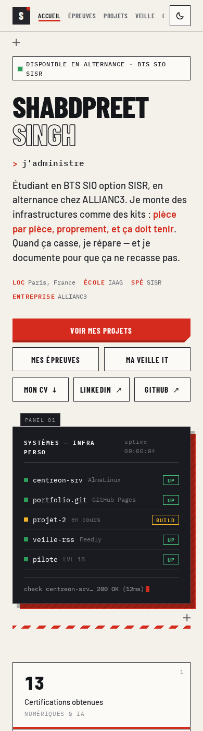
FIG. 5 — ACCUEIL V2 SUR MOBILE (390 PX)

12. CONTENU DU SITE
Page | Sections | Note
Accueil | Hero box art · specs (4 chiffres) · À propos (FIG. 01 + console) · Compétences (radar + barres) · Parcours (timeline) · Expériences · Contact | STEP 01 → 05
Épreuves | E4 / E5, état des épreuves en console, tableau de synthèse téléchargeable | Contenu inchangé
Projets | Carte Centreon (P-01) + deux emplacements réservés (P-02, P-03) · Zoom architecture Centreon · Zoom fabrication du portfolio · Zoom réservé | Voir 13.2
Veille | Jauge de vigilance, axes de veille, quatre sujets (V-02 → V-05) | Contenu inchangé
Certifications | Résumé + 13 cartes (C-01 → C-13), tri | Contenu inchangé
Contact | Formulaire, liens, coordonnées | Pictos SVG carrés
404 | « Runner introuvable », retour accueil | Réécrite
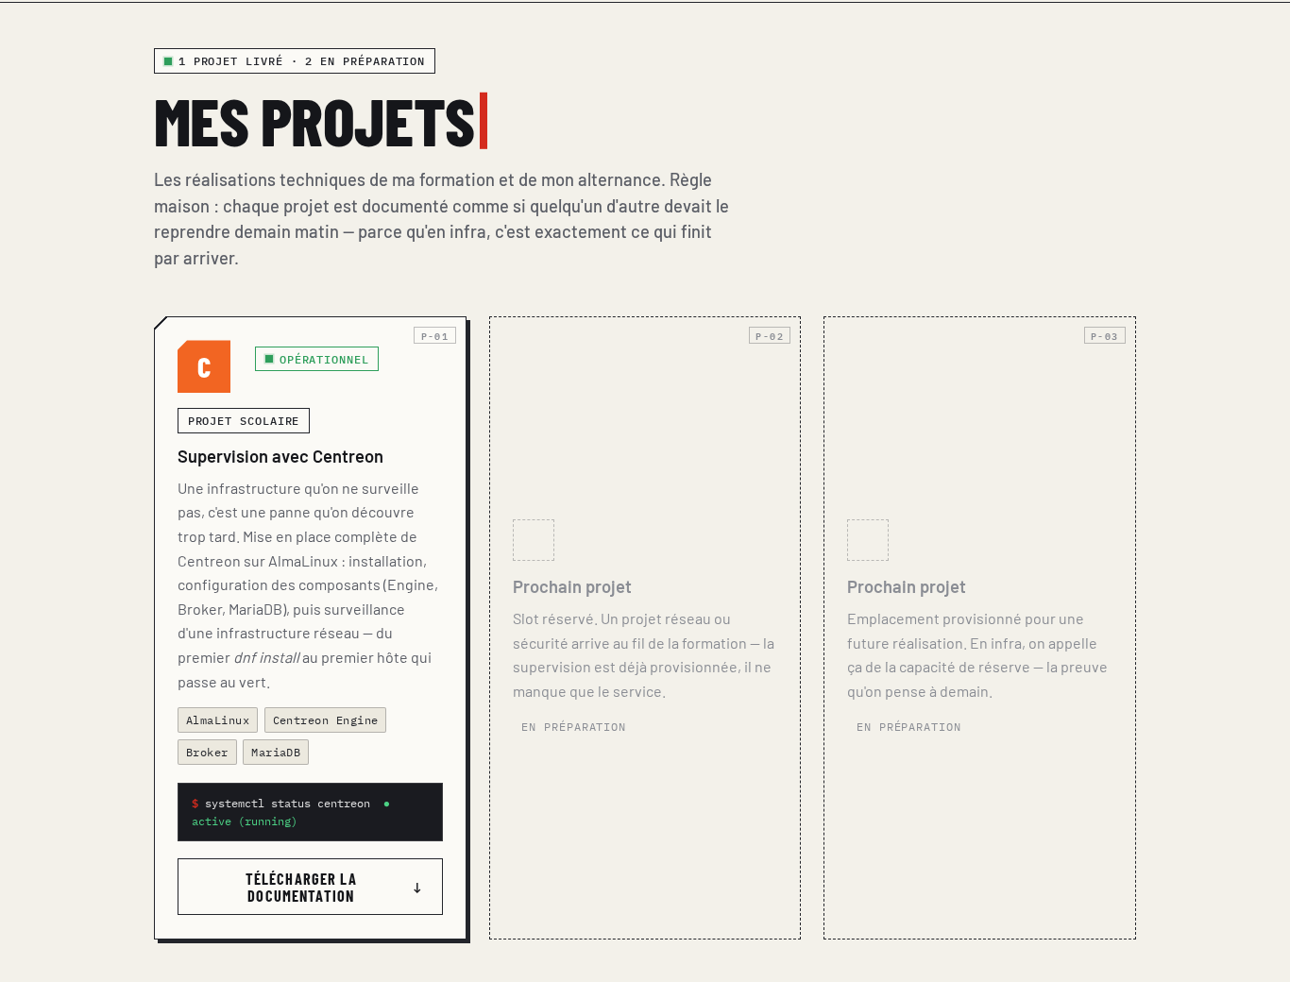
FIG. 6 — PAGE PROJETS : BOÎTE DE KIT CENTREON ET EMPLACEMENTS RÉSERVÉS

13. MISE EN LIGNE SUR GITHUB PAGES

13.1 Principe
Le dépôt GitHub sert directement les fichiers : GitHub Pages lit la branche configurée (Settings → Pages) et publie index.html à la racine. Aucune compilation. Un commit = un déploiement, en général visible en une à deux minutes.

13.2 Procédure utilisée
- Récupérer l'archive des fichiers modifiés (13 fichiers pour la v2 ; 4 pour cette mise à jour des zooms).
- Sur GitHub, ouvrir le fichier à remplacer, puis Upload files dans le bon dossier (fichiers/ pour les documents et images).
- Un fichier à la fois. Le glisser-déposer multiple a déjà mélangé le contenu des fichiers (du JavaScript dans style.css, une page HTML à la place d'une autre). Règle non négociable.
- Commit directement sur main (ou sur une branche v2-preview pour tester sans toucher à la prod).
- Attendre le déploiement : Settings → Pages affiche l'heure du dernier déploiement.
- Vérifier en navigation privée ou avec Ctrl + Shift + R : le CDN de GitHub Pages met l'ancienne version en cache.

13.3 Pièges rencontrés
Piège | Explication | Parade
La page ne change pas après l'upload | Cache CDN / cache navigateur. | Navigation privée, rechargement forcé, vérifier l'heure de déploiement.
Lien qui marche en local mais pas en ligne | GitHub Pages tourne sur Linux : la casse des noms de fichiers compte (Photo.jpg ≠ photo.jpg). | Noms en minuscules, href identiques au nom réel.
Fichiers mélangés | Upload multiple par glisser-déposer. | Un fichier à la fois.
Polices absentes | Réseau bloqué (proxy d'entreprise, bac à sable). | Le site utilise Google Fonts avec des polices de repli (sans-serif, monospace).

13.4 Tester avant de publier
En local, ouvrir index.html suffit dans la plupart des cas. Pour un test fidèle à la production, servir le dossier :
python3 -m http.server 8000
# puis ouvrir http://localhost:8000

14. FAIRE ÉVOLUER LE PORTFOLIO
Le système est conçu pour absorber de nouveaux contenus sans réinventer le design :
Ajout | Marche à suivre
Nouveau projet | Nouvelle « boîte de kit » : même carte, référence suivante (P-02, P-03), tag de grade, stack en tags carrés, strip console, bouton doc. Rien d'autre à inventer.
Nouveau zoom (schéma + doc) | Dupliquer un bloc de projet.html : h2.section-title[data-step] + p.page-intro + div.archi (SVG de nœuds rect) + div.zoom-actions (boutons + span.zoom-ref). Le STEP suivant, jamais de saut de numéro. L'emplacement ZOOM 03 — RÉSERVÉ est déjà prévu pour ça.
Nouvelle page | Même en-tête : sticker eyebrow, H1 capitales, intro ≤ 60 caractères, puis un panneau technique (console ou statut) avant les cartes.
Nouvelle couleur | Interdit. Si un logo tiers impose sa couleur (Centreon orange), elle reste confinée à son badge, à plat.
Nouvelle animation | Doit répondre à « qu'est-ce qui s'emboîte ? ». Si la réponse est « rien », elle est décorative : on ne l'ajoute pas.
Photo de profil | Déposer fichiers/photo.jpg (cadrage portrait 4:5) : le cadre FIG. 01 la prend automatiquement.
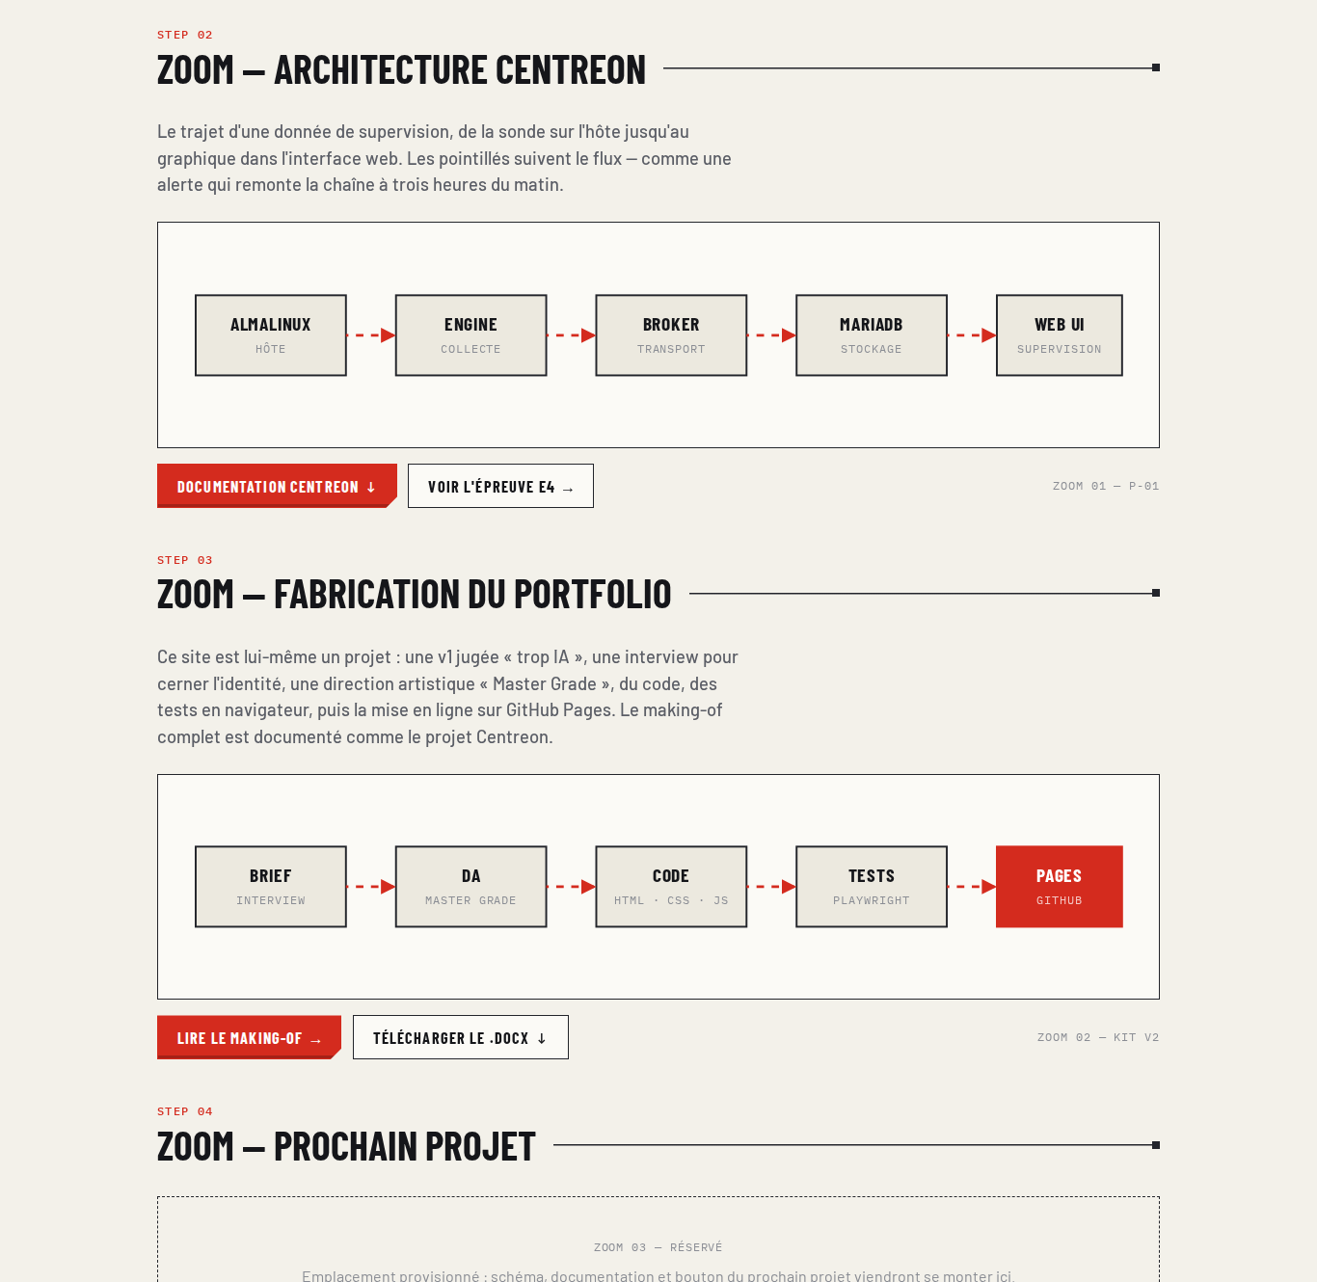
FIG. 7 — ZOOMS DE LA PAGE PROJETS : CENTREON, FABRICATION DU PORTFOLIO, EMPLACEMENT RÉSERVÉ

15. BILAN

15.1 Ce que le projet m'a appris
- Une identité se construit à partir de références réelles, pas d'une liste de tendances. Les meilleures décisions de la v2 viennent de choses concrètes : une boîte de Gunpla, une notice Bandai, un écran de stats.
- Auditer avant de toucher. Lister ce qui existe, trier, puis seulement modifier. C'est exactement la méthode d'une reprise d'infrastructure.
- Documenter au fil de l'eau. La DA écrite avant le code a servi de contrat ; les écarts constatés ont été corrigés dans le document, pas ignorés.
- Tester comme un utilisateur. Les captures automatiques ont trouvé des défauts qu'une relecture du CSS n'aurait jamais montrés.
- Une règle d'exploitation simple (un fichier à la fois sur GitHub) évite des heures de débogage.

15.2 Chiffres
Indicateur | Valeur
Phases de méthode | 6, dans l'ordre
Fichiers modifiés (v2) | 13
style.css | ≈ 2 670 → 2 377 lignes, réécrit en 4 parties
script.js | 1 190 → 932 lignes (3 blocs supprimés)
Polices | 3 familles (Barlow Condensed, Barlow, IBM Plex Mono)
Couleurs d'accent | 3 (rouge, bleu, or) + 2 états (ok, warn)
Captures de vérification | 7 pages × 3 configurations = 21, zéro erreur console

Un kit se monte pièce par pièce. Le site aussi. Et il est loin d'être fini : la capacité de réserve est prévue.

